- scripted_effects
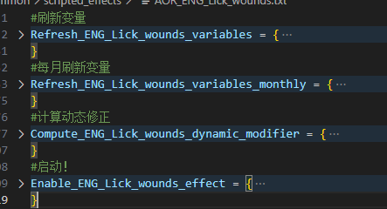
Refresh_ENG_Lick_wounds_variables 用于GUI中根据选中国家切换对应文本
Refresh_ENG_Lick_wounds_variables_monthly 用于计算变量的每月变化和更新动态修正状态
Compute_ENG_Lick_wounds_dynamic_modifier 根据现有的变量计算动态修正
Enable_ENG_Lick_wounds_effect 根据现有的变量计算动态修正

- 变量与数组：
【国民支持度】：ENG_National_Support_Var
【当前元气】：ENG_Current_Vitality_Var
【联邦联结度】：ENG_Federal_Nexus_Var
【英国权威】：ENG_British_authority_Var
埃及好感：ENG_EGY_favorability_Var
非洲好感：ENG_AFR_favorability_Var
印度好感：ENG_RAJ_favorability_Var
西非好感：ENG_WAF_favorability_Var
南非好感：ENG_SAF_favorability_Var
澳大利亚好感：ENG_ASL_favorability_Var
新西兰好感：ENG_NZL_favorability_Var
3．动态本地化

